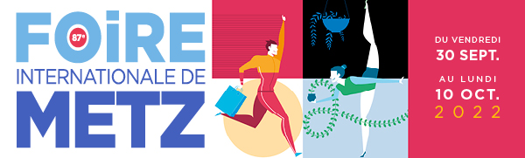

Communiqué de Presse FIM 2022 – numéro 1

- 87ème Foire internationale de Metz -
onze jours d’effervescence commerciale et festive

Du 30 septembre au 10 octobre, le cœur du Parc des Expositions de l’Eurométropole de Metz battra au rythme de la 87ème Foire Internationale. Après deux éditions marquées par la crise sanitaire, l’événement phare de la rentrée revient en force. Il rassemblera près de 500 exposants et devrait attirer quelque 150 000 visiteurs.
Jamais de mémoire de professionnels, la filière événementielle n’avait connu un tel passage à vide. La faute au Covid. Contre vents et marées, dans des conditions d’ouverture draconiennes et avec bien moins d’exposants que de coutume, Metz a réussi le tour de force de s’adapter en maintenant sa Foire Internationale en 2020 et 2021. Jusqu’à repasser le cap des 100 000 visiteurs l’an passé. Une gageure dans un tel contexte.
Forcément, à l’aube de la 87e édition et forte de ses atouts, la FIM 2022 entend retrouver ses plus belles couleurs. Rendez-vous est pris du 30 septembre au 10 octobre, pour onze jours ponctués de moult animations et de trois nocturnes.

Le coup de pouce de l’Etat

Partant du principe qu’il faut partir à temps, et pour la première fois de l’histoire de la FIM, les organisateurs ont lancé la commercialisation des stands en décembre dernier. Objectif annoncé : atteindre les 500 exposants.
Premier des atouts et non des moindres, reconnue pour sa force et classée dans le Top 10 des foires de France, celle de Metz bénéficie d’un coup de pouce de l’Etat. Histoire de regagner la confiance des exposants ayant fait l’impasse sur 2021, ce dispositif plafonné à 12 500 euros leur permettra au choix de diviser par deux leurs droits d’inscription ou d’augmenter la surface de leur stand.

Quand Metz joue la stratégie

Dans la pure tradition des foires d’autrefois, le Parc des Expositions ouvrira ses portes le vendredi 30 septembre au matin pour les refermer le lundi 10 octobre au soir. Soit onze jours non-stop. Une exception au regard de ce qu’il se pratique ailleurs. Un choix stratégique dicté par l’affluence du premier et du dernier jour. L’un, ô combien important car, doublé de l’inauguration officielle, il sert traditionnellement de réglage à l’événement ; l’autre, foi d’exposants, permet de faire encore de belles affaires.

